第一单元 走进化学世界

化学变化和物理变化
1．(2016·孝感)孝感市有许多优秀的制作工艺，下列工艺中不包含化学变化的是(A)
A．应城石膏的雕刻 B．孝昌臭豆腐的制作
C．孝感米酒的酿造 D．安陆水泥的烧制
2．(2016·襄阳)化学实验室发生的下列变化，属于化学变化的是(A)
A．烧碱变质 B．盐酸挥发
C．稀释浓酸 D．试管破碎
3．(2016·武汉)下列变化不属于化学变化的是(C)
A．粮食酿酒 B．盐酸除锈
C．冰雪融化 D．蜡烛燃烧
4．(2016·随州)下列变化过程中，一定含有化学变化的是(C)
A．爆炸 B．变色
C．燃烧 D．乳化[来源:学科网]
5．(2016·十堰)下列变化属于化学变化的是(D)
A．树根“变”根雕 B．玉石“变”印章
C．水果“变”果汁 D．葡萄“变”美酒
6．(2015·荆州)下列叙述正确的是(C)
A．化学反应过程中都会放热
B．只有产生燃烧的化学反应才会放热
C．化学反应都伴随着能量变化
D．能量都是由化学反应产生的
物质的性质和用途的关系[来源:Zxxk.Com]
7．(2016·咸宁)下列物质的用途是由其物理性质决定的是(C)
A．氧气用于气焊 B．酒精用作燃料
C．金刚石用来裁玻璃 D．熟石灰改良酸性土壤
8．(2016·黄冈)物质的性质在很大程度上决定物质的用途。下列有关物质的性质与用途的关系不正确的是(A)
A．氧气具有可燃性，可用于炼钢、航天
B．金刚石是天然最硬的物质，可用于切割大理石
C．钛合金与人体“相容性”好，可用于制造人造骨
D．浓硫酸具有吸水性，实验室可用作干燥剂
9．(2014·鄂州)下列有关物质用途的说法正确的是(B)
A．氧气能支持燃烧，常用作燃料
B．氮气的化学性质不活泼，常用作保护气
C．利用活性炭的吸附性可将硬水软化
D．氢氧化钠可用于治疗胃酸过多症
10．(2015·宜昌)下列物质的用途与性质对应关系错误的是(B)
选项 | A | B | C | D
用途 | 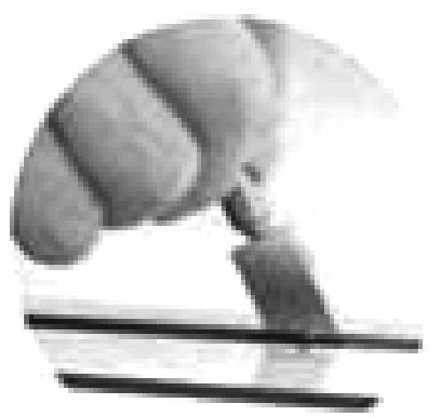  金刚石做  玻璃刀 | 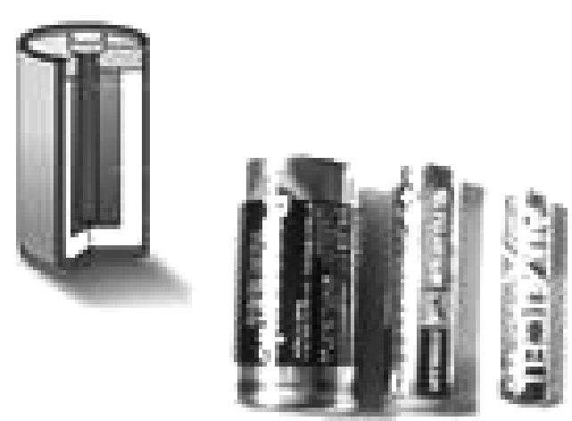  石墨做电  池电极 | 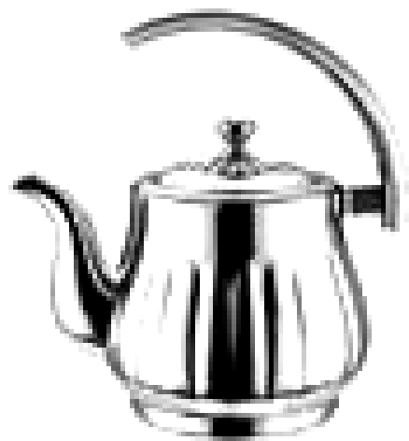  不锈钢  做水壶 | 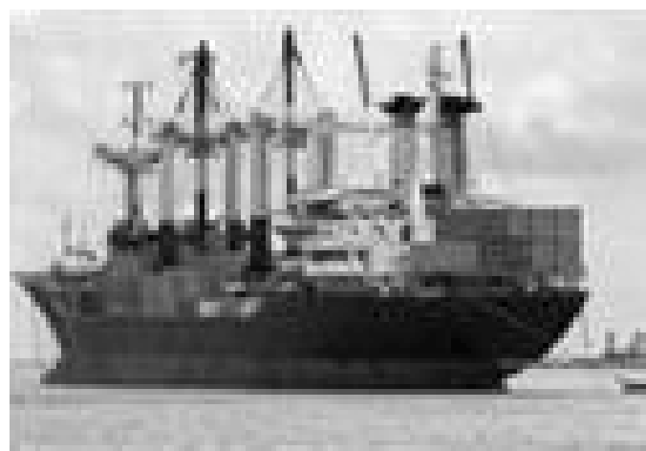  钛合金制造  船舶设备
性质 | 金刚石硬度大 | 石墨很软 | 不锈钢有导热性 | 钛合金抗腐蚀性强
11.(2016·孝感)请选择与下列叙述相对应物质的序号填空：
①活性炭 ②稀硫酸 ③pH试纸
④硝酸钾 ⑤氯化钠
(1)可用于测定溶液酸碱度的是③；
(2)具有吸附性的是①；
(3)生理盐水中的溶质是⑤；
(4)可用于金属表面除锈的是②；
(5)属于复合肥料的是④。
12．(2015·黄石)用下列物质的字母序号填空：
A．活性炭 B．二氧化硫 C．高分子材料
D．食醋 E．金属铝 F．氯化钾
(1)可形成酸雨的是B；
(2)可用于生产食品包装袋的是C；
(3)可用作钾肥的是F；
(4)可用于填充防毒面具的是A；
(5)可用于生产炊具的是E；
(6)可用于除去水垢的是D。
仪器的识别及使用
13．(2015·黄石)量筒中盛有一定量的液体。如果将量筒举过头顶读数，则读取的体积读数与液体实际体积相比(A)
A．偏小 B．偏大
C．没有影响 D．与人的身高有关
14．(2014·咸宁)实验室中下列仪器可以直接加热的是(B)
A．烧杯 B．试管
C．量筒 D．集气瓶
15．(2016·黄冈)实验室常用下图所示的装置制取并收集气体。请回答：
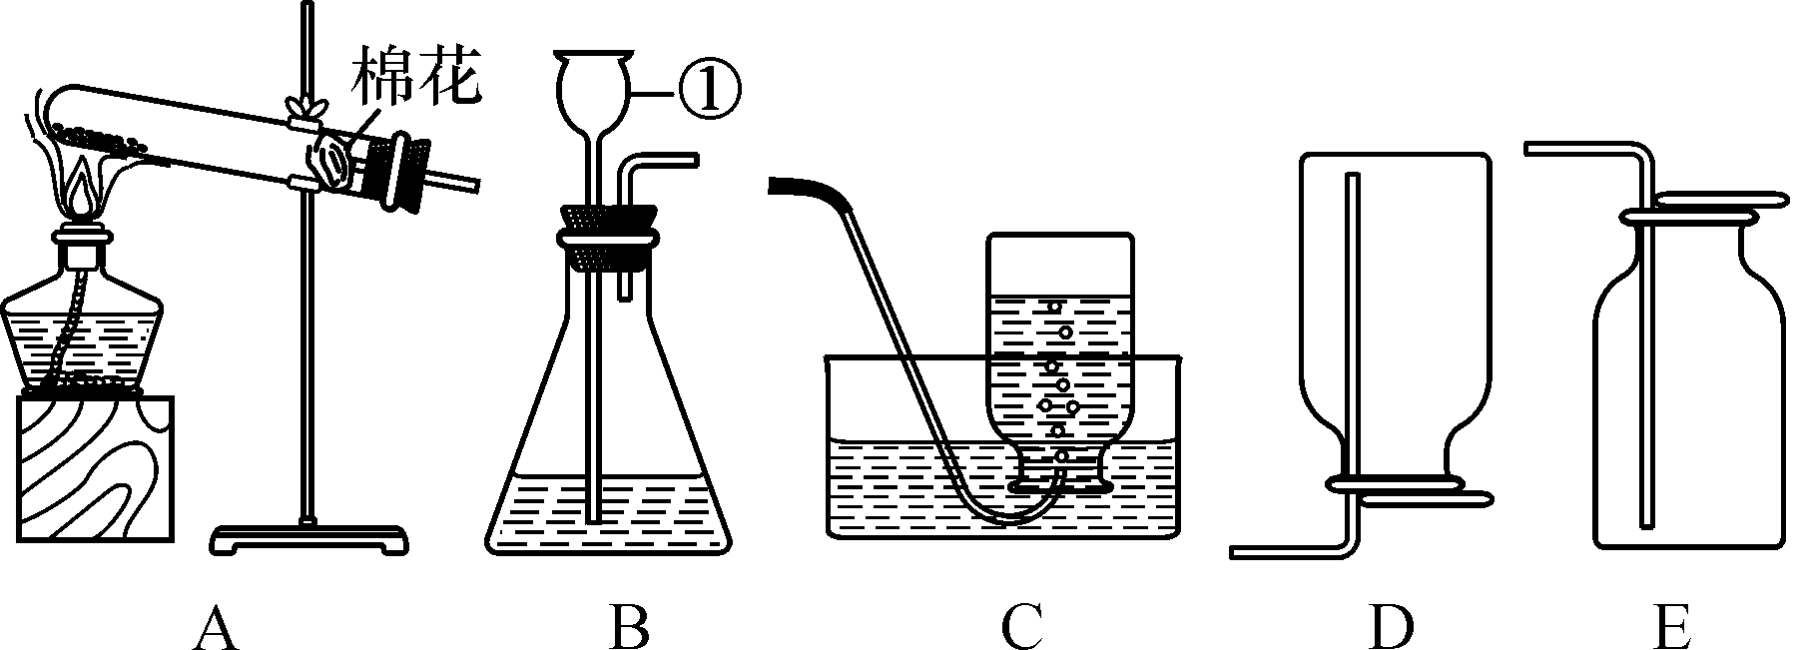
(1)仪器①的名称长颈漏斗。
化学实验基本操作
16．(2016·十堰)下列实验操作错误的是(B)
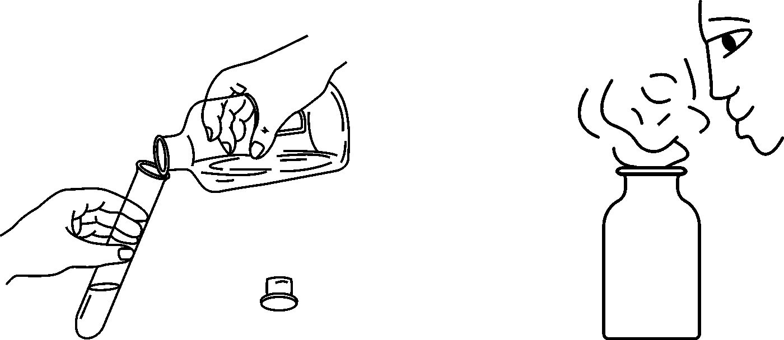
A．倾倒液体 B．闻气体气味
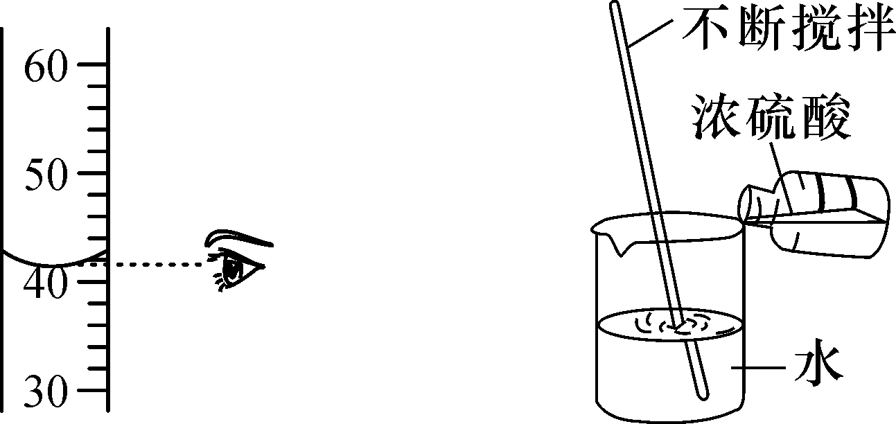
C．读液体体积 D．稀释浓硫酸
17．(2016·随州)下列实验操作正确的是(A)
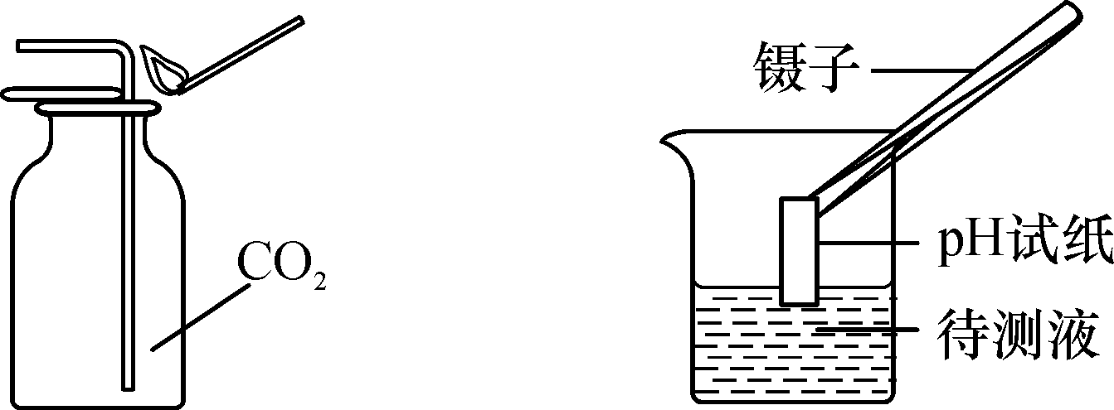
A．CO₂气体的验满 B．测定溶液的pH
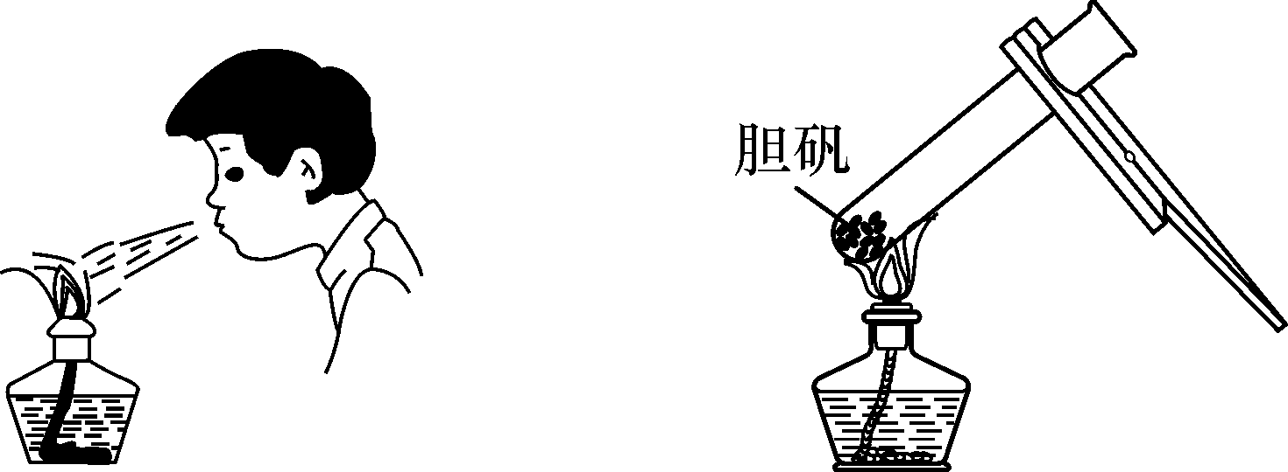
C．熄灭酒精灯 D．加热胆矾
18．(2016·荆州)下列实验操作中，正确的是(B)
A．用嘴吹灭酒精灯
B．实验桌上酒精着火用湿抹布盖灭
C．为避免浪费，实验用剩的药品放回原试剂瓶
D．取用粉末状固体药品用药匙，取用块状固体药品直接用手拿
19．(2016·孝感)图示“错误操作”与图下面“可能产生的后果”不一致的是(D)
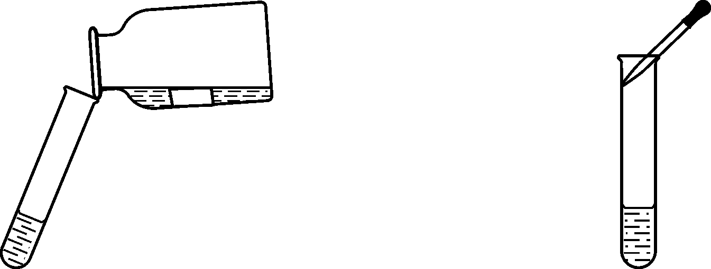
A．标签受损 B．试剂污染
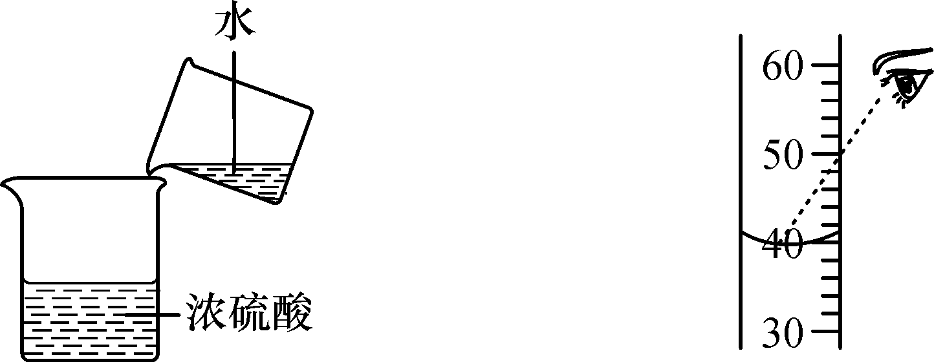
C．液滴飞溅 D．读数偏小
20．(2015·咸宁)下列有关液体药品基本操作实验中正确的是(B)
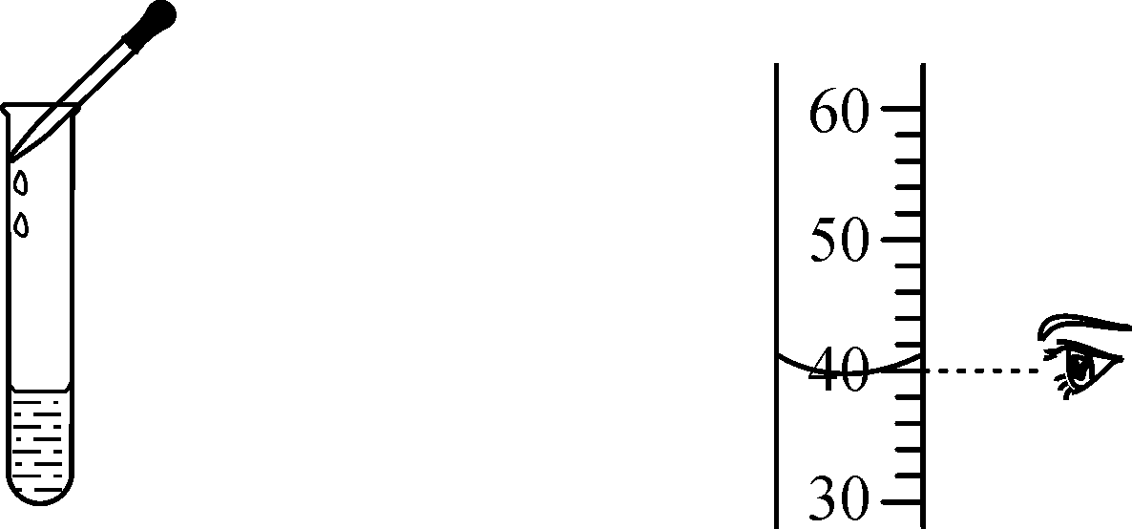
A．滴加液体 B．读取液体体积
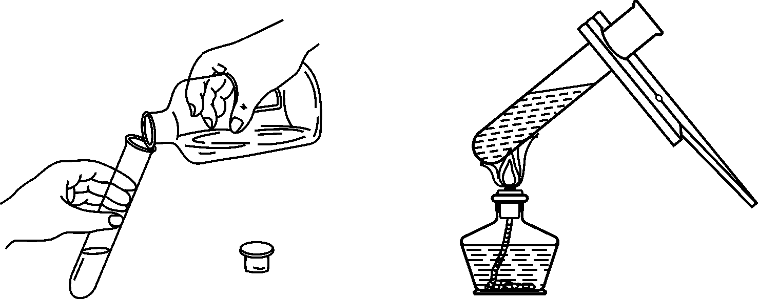
C．倾倒液体 D．液体加热

21．(2014·襄阳)下列实验操作错误的是(C)
A．过滤时玻璃棒靠在三层滤纸一边
B．过滤时漏斗下端管口紧靠烧杯内壁
C．制取氧气实验中，当导管口开始有气泡放出时立即收集
D．在烧杯中溶解氯化钠时用玻璃棒搅拌
22．(2016·襄阳)化学实验技能是学习化学和进行探究活动的基础和保证。用酒精灯加热时，应该使用酒精灯的外焰加热；用试管夹夹持试管时，应由试管底部(填“上部”或“底部”)夹上、取下。
[来源:学科网ZXXK]

整合集训
一、选择题
1．(2016·黄石)下列过程属于化学变化的是(B)
A．碘升华
B．铝放置于空气中，表面生成一层致密的薄膜
C．风能发电
D．蒸发蔗糖水溶液得到蔗糖晶体
2．(2016·邵阳)在2016年邵阳市实验操作技能考试中，甲同学抽到了试题四：用量筒量取了15.6 mL的蒸馏水，则甲同学选用的量筒体积最适宜的是(B)
A．10 mL B．20 mL
C．50 mL D．100 mL
3．(2016·兰州)下列四个短语中，其原意一定包含化学变化的是(D)
A．花香四溢 B．海市蜃楼
C．木已成舟 D．蜡炬成灰
4．(2016·邵阳)下列物质的用途，利用了该物质物理性质的是(A)
A．石墨用于铅笔芯
B．熟石灰用来改良酸性土壤
C．氧气用于医疗急救
D．稀盐酸用于铁制品表面除锈
5．(2016·河北)如图所示仪器中可以用酒精灯直接加热的是(C)
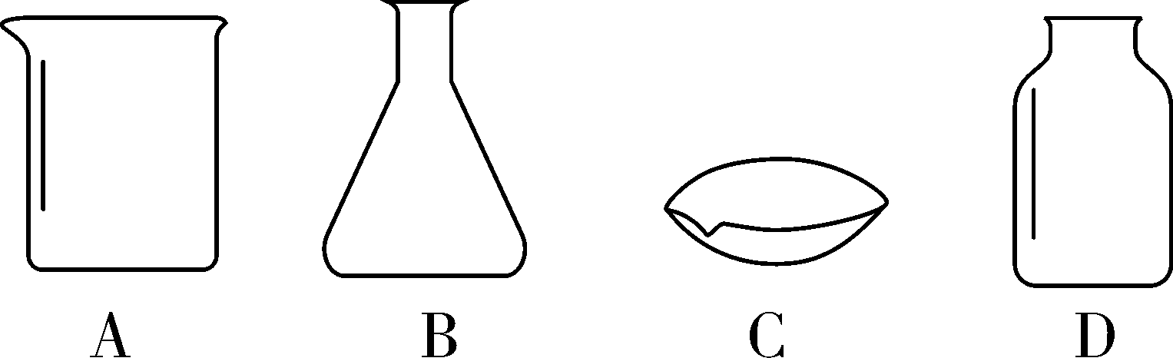
6．(2016·广州)下列关于物质的性质和用途的表述没有直接联系的是(D)
选项 | 性质 | 用途
A | 常温下碳的化学性质  不活泼 | 用墨绘制字画
B | 醋酸显酸性 | 用醋酸除去热水  瓶中的水垢
C | NaOH 能与油脂反应 | 用 NaOH 除去油污
D | CH₄ 常温下是气体 | 用 CH₄ 作燃料
7.(2016·德阳)下列有关实验操作的叙述中正确的是(C)
A．稀释浓硫酸时可将水缓慢注入浓硫酸中
B．用100 mL量筒量取2 mL水
C．过滤时，漏斗中液体的液面要低于滤纸的边缘
D．向试管中滴加液体时，滴管应伸入试管中
8．(2016·荆门)下列实验操作正确的是(C)
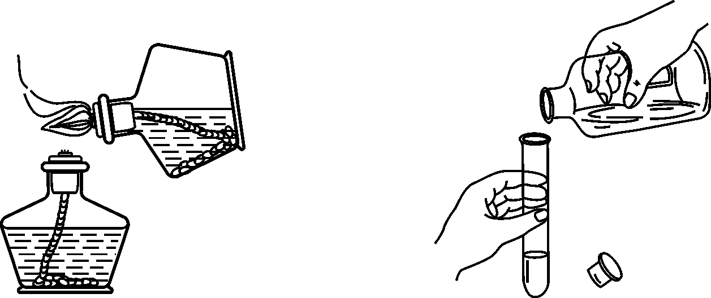
A．点燃酒精灯 B．取用液体药品
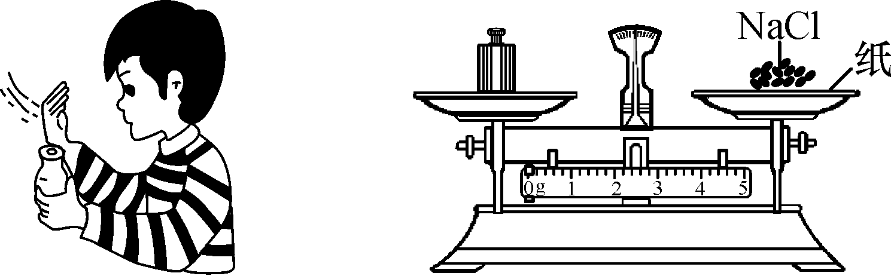
C．闻药品的气味 D．称量氯化钠
9．(2016·南京)用推拉注射器活塞的方法可以检查如图装置的气密性。当缓慢推动活塞时，如果装置气密性良好，则能观察到(B)
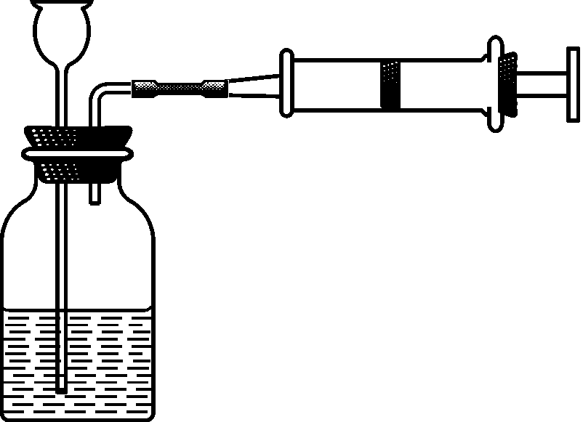
A．瓶中液面明显上升
B．长颈漏斗内液面上升
C．瓶内气体分子间的间隔变大
D．长颈漏斗下端管口产生气泡
10．(2016·滨州)下表列举了法拉第《蜡烛的故事》中涉及的部分问题及对问题的回答，其中“对问题的回答”属于“设计实验方案”的是(D)

选项 | 问题 | 对问题的回答[来源:学|科|网Z|X|X|K]
A | 吹灭蜡烛时产生的白烟是什么 | 主要成分是烛油蒸气
B | 火焰为什么向上？ | 热气流上升，形成对流[来源:学科网ZXXK]
C | 火焰明亮的原因是什么？ | 与火焰中的碳颗粒有关，碳颗粒会影响火焰明亮程度
D | 火焰不同部位温度高低如何比较？ | 用一张纸在火焰中心一掠，观察纸张的变色情况
二、填空与简答题
11．(2016·黄石)请从下面五种物质中选择恰当的物质，将其字母代码填入空格中。
A．涤纶 B．硝酸钾 C．苛性钠
D．生铁 E．油脂
(1)可做复合肥的是B；
(2)属于基本营养物质的是E；
(3)用于铸造农具的是D；
(4)属于有机合成材料的是A；
(5)能使酚酞溶液变为红色的碱类物质是C。
12．(2016·遂宁)结合下列初中常见的实验仪器图回答后面的问题：
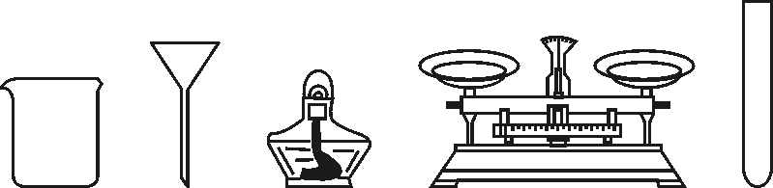
A B C D E
(1)写出指定仪器的名称：C酒精灯；
(2)在粗盐提纯实验中，在进行过滤操作(填操作名称)是要用到仪器B；
(3)配制一定质量分数的氢氧化钠溶液时，要用到如图中所给的AD(填序号)仪器。
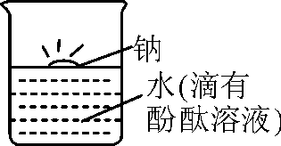
13．(2016·漳州)充有的蒸汽的高压钠灯发出的黄光射程远，透雾能力强，常用于道路和广场的照明。钠的化学性质活泼，常温下可以与氧气、水反应，在实验室里，金属钠保存在煤油中，用镊子从煤油中取出金属钠，放在滤纸上，用小刀切下一小块，投入盛有水(滴有酚酞溶液)的烧杯中，发现钠块浮在水面上，很快熔化成银白色小球，四处游动，发出嘶嘶的响声，偶有火星出现，溶液变成红色。依据提供的信息，回答下列问题。
(1)“钠保存在煤油中”说明钠具有的化学性质是常温下可以与氧气、水反应；
(2)“钠块浮在水面上”说明钠具有的物理性质是钠的密度比水的密度小；
(3)“溶液变成红色”说明钠与水反应的生成物中含有碱性的物质；
(4)根据所学知识解释钠“熔化成银白色小球”的原因是钠的熔点低。
14．(2016·西宁)规范的实验操作是安全地进行实验并获得成功的重要保证。
(1)从细口瓶中倾倒液体时，标签的一面要朝向手心的原因是防止残留药液流下腐蚀标签。
(2)在做一氧化碳还原氧化铁实验时，要先通一氧化碳后加热的原因是排尽装置内空气，防止加热时发生爆炸。
(3)用红磷测定空气中氧气含量时，进入集气瓶中的水的体积小于五分之一的原因是红磷不足量(写一种即可)。
(4)做粗盐提纯实验时，发现过滤后所得滤液仍然浑浊，原因是滤纸破损(写一种即可)。
15．(2016·邵阳)下列是化学实验中常见的基本操作，据图回答下列问题：
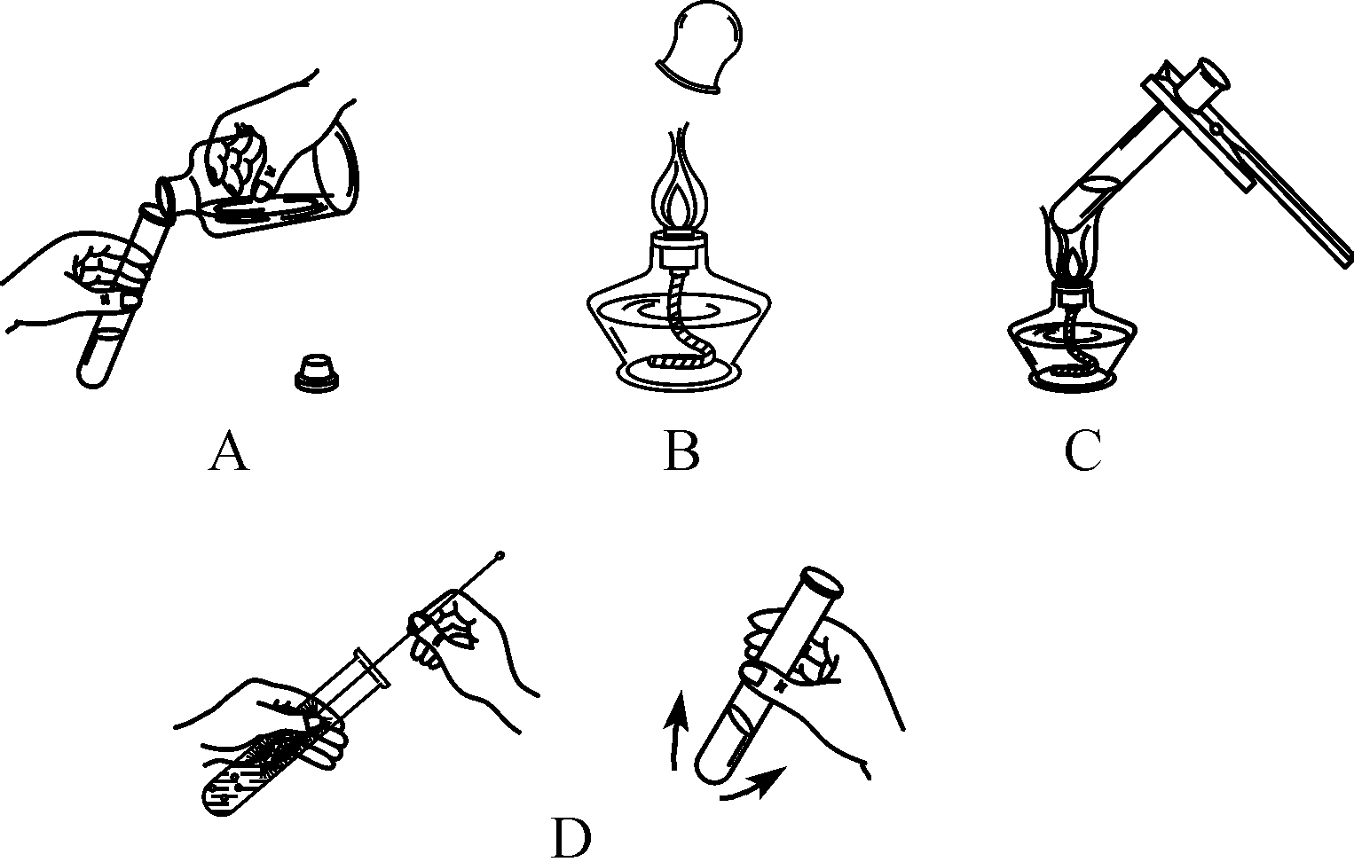
(1)如图A所示，手握细口瓶倾倒液体时，细口瓶标签的一面要向着手心，细口瓶的塞子要倒放在桌面上。
(2)如图B所示，用完酒精灯后，必须用灯帽盖灭，盖灭后轻提一下灯帽，再重新盖好。对其原因的叙述不正确的一项是A(填序号)。
A．平衡气压，方便取下灯帽
B．挥发水分，利于点燃酒精灯
C．减少挥发，利于节约酒精
(3)如图C所示，用酒精灯加热试管里的液体时：
①试管里的液体不应超过试管容积的1/3。
②先对试管进行预热，然后用酒精灯的外焰对准药品所在部位加热。
(4)如图D所示，如果试管内壁附有不易洗掉的物质时，清洗试管一般先用试管刷蘸去污粉洗涤，再用自来水冲洗和蒸馏水润洗，然后倒放在试管架上晾干。

